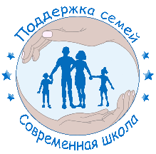
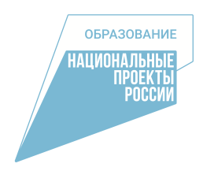
Национальный проект «Образование»
Федеральный проект «Современная школа»
Поддержка семей в Вологодской области

Уважаемые родители!
На базе МАОУ «Усть-Кубинского центра образования»
в рамках реализации федерального проекта «Современная школа»
национального проекта «Образование»
создана консультативная площадка для оказания услуг психолого-педагогической, методической и консультативной помощи гражданам, имеющим детей.

Консультации проводятся специалистами консультативной площадки в очной
и дистанционной форме (с использованием Telegram)
БЕСПЛАТНО!

ФИО специалиста | Должность | График проведения консультаций
Гусева Ирина Александровна | Учитель-дефектолог | Среда - 12.00, 13.00, 14.00
Кокалова Татьяна Николаевна | Учитель-логопед | Вторник - 15.00,16.00  Четверг - 15.00,16.00
Машихина Елена Леонидовна | Социальный педагог | Понедельник-пятница - 16.00
Перавина Елена Александровна | Учитель-логопед | Понедельник-пятница - 16.00
Черёмухина Жанна Леонидовна | Педагог-психолог | Понедельник – 16.00  Вторник-пятница 15.00
Шурманова Евгения Владимировна | Учитель-логопед | Понедельник – 14.00  Среда – 12.00  Четверг – 10.00

Записаться на консультацию можно:

- по телефону регистратуры БУ ВО «Областной центр ППМСП» | 8 (8172) 53-03-70 | 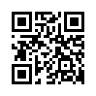
- на сайте «Поддержка семей, имеющих детей»  (Вологодская область) | https://podderjkasemei35.ru | 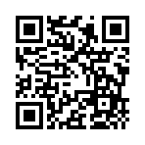

Полезные ссылки:

 | ФГБ НУ "Институт коррекционной педагогики Российской академии образования" | https://ikp-rao.ru | 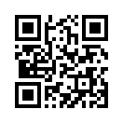
 | Информационно-просветительский портал, на котором собраны лучшие практики родительства | https://растимдетей.рф | 